Resolución del Pleno del Instituto de Transparencia, Acceso a la Información Pública y Protección de Datos Personales del Estado de México y Municipios, con domicilio en Metepec, Estado de México, celebrada el veintiuno de junio de dos mil veintidós.

VISTO el expediente formado con motivo del Recurso Revisión 06252/INFOEM/IP/RR/2022, promovido por el C.XXX, a quien en lo sucesivo se le denominará EL RECURRENTE, en contra de la respuesta del Ayuntamiento de Atlacomulco, que en lo sucesivo se denominará EL SUJETO OBLIGADO, se procede a dictar la presente resolución con base en lo siguiente:

ANTECEDENTES

I. De la Solicitud de Información
En fecha dieciocho de marzo de dos mil veintidós, EL RECURRENTE presentó a través del Sistema de Acceso a la Información Mexiquense, en lo subsecuente EL SAIMEX ante EL SUJETO OBLIGADO, la solicitud de acceso a la Información Pública, a la que se le asignó el número de expediente 00140/ATLACOM/IP/2022, mediante la cual solicitó:

“Quiero el numero de altas y bajas del personal apartir del 1 de enero de 2022 al 18 de marzo.” (Sic).

MODALIDAD DE ENTREGA: Vía SAIMEX.

II. Turno de requerimiento del Sujeto Obligado.
En cumplimiento al artículo 162 de la Ley de Transparencia y Acceso a la Información Pública del Estado de México y Municipios, el veinticuatro de marzo de dos mil veintidós, el Titular de la Unidad de Transparencia del SUJETO OBLIGADO, turnó el requerimientos de información a los servidores públicos habilitados que estimó pertinente, a fin de colmar las solicitudes de acceso a la información; tal y como, se aprecia en la imagen siguiente:

III. Respuesta del Sujeto Obligado.
De las constancias que obran en el SAIMEX, se advierte que en fecha dieciocho de abril del año en curso, EL SUJETO OBLIGADO entregó la respuesta a la solicitud de Información Pública del particular en los siguientes términos:

“Atlacomulco, México a 18 de Abril de 2022
Nombre del solicitante: C. Solicitante
Folio de la solicitud: 00140/ATLACOM/IP/2022
En respuesta a la solicitud recibida, nos permitimos hacer de su conocimiento que con fundamento en el artículo 53, Fracciones: II, V y VI de la Ley de Transparencia y Acceso a la Información Pública del Estado de México y Municipios, le contestamos que:
ESTIMADO (A) SOLICITANTE P R E S E N T E: Sea este el medio para saludarlo, al mismo tiempo en atención a su solicitud de acceso a la información pública, y con fundamento en el artículo 53 fracción II y 163 de la Ley de Transparencia y acceso a la Información Pública del Estado de México y Municipios, misma que fue turnada al Servidor Público habilitado, se presenta la respuesta a dicha solicitud. Finalmente, hacer de su conocimiento que el recurso de revisión, es una garantía secundaria, mediante la cual, se puede subsanar cualquier posible afectación a su derecho de acceso a la información (Art. 176) y que esta contemplada en los causales establecidos en el artículo 179,incisos I AL XIV. Sin otro particular de momento, quedo atenta.
ATENTAMENTE
L.A.I KARLA KARINA TÉLLEZ LARA” (Sic).

Al mismo tiempo se anexó a la respuesta el archivo digital “SOLICITUD 140.pdf”, por medio del cual¸ el Director de Administración remite el oficio con número de registro ADMÓN/RH/1014/04/2022, señalando lo siguiente: “… se han realizado 233 movimientos de altas y 14 movimientos de baja.”

IV. Del Recurso Revisión.
Inconforme con la respuesta, en fecha veinte de abril de dos mil veintidós, EL RECURRENTE interpuso el Recurso Revisión sujeto del presente estudio, el cual fue registrado en EL SAIMEX, y se le asignó el número de expediente 06252/INFOEM/IP/RR/2022, en el que señaló como:
Acto impugnado:
“Información incompleta” (Sic).

Razones o motivos de inconformidad:
“Información incompleta” (Sic).

V. Del turno del Recurso Revisión.
En fecha veinte de abril de dos mil veintidós, el medio de impugnación que se trata se envió electrónicamente al Instituto de Transparencia, Acceso a la Información Pública y Protección de Datos Personales del Estado de México y Municipios; por lo que, con fundamento en el artículo 185, fracción I de la Ley de Transparencia y Acceso a la Información Pública del Estado de México y Municipios, se turnó mediante EL SAIMEX, a la Comisionada Sharon Cristina Morales Martínez a efecto de decretar su admisión o desechamiento.

a) Admisión del Recurso Revisión.
De las constancias del expediente electrónico del SAIMEX, se advierte que el veintidós de abril de dos mil veintidós, se notificó la admisión a trámite del Recurso Revisión que nos ocupa; así como la integración del expediente respectivo, mismo que se puso a disposición de las partes, para que en un plazo máximo de siete días hábiles conforme a lo dispuesto por el artículo 185 de la Ley de Transparencia y Acceso a la Información Pública del Estado de México y Municipios; EL RECURRENTE manifestara lo que a su derecho conviniera, a efecto de presentar pruebas o alegatos y, en su caso, EL SUJETO OBLIGADO rindiera su correspondiente Informe Justificado.

c) Manifestaciones del Recurrente.
De acuerdo a las constancias digitales que obran en EL SAIMEX se desprende que conforme a lo dispuesto en el artículo 185, fracciones II y IV de la Ley de Transparencia y Acceso a la Información Pública del Estado de México y Municipios, dentro del término legalmente concedido al RECURRENTE, éste no realizó manifestación alguna, tal y como se aprecia en la siguiente imagen:

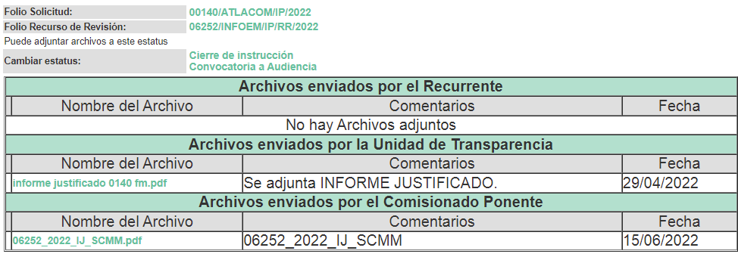

d) Informe justificado.
- Por otra parte, se advierte que en fecha veintinueve de abril de dos mil veintidós, EL SUJETO OBLIGADO, a través de la Titular de la Unidad de Transparencia, rindió su Informe Justificado, adjuntando el archivo digital “informe justificado 0140 fm.pdf”, del que se observa el oficio con número de registro PM/UT/95/2022, por el que se ratifica la respuesta proporcionada en primer lugar.

e) Acuerdo de ampliación.
El dieciséis de junio de dos mil veintidós, se notificó a las partes el Acuerdo de ampliación del plazo para resolver el Recurso de Revisión en estudio, por un periodo de hasta quince días hábiles, de conformidad con el artículo 181, tercer párrafo de la Ley de Transparencia y Acceso a la Información Pública del Estado de México y Municipios.

f) Cierre de Instrucción.
Una vez analizado el estado procesal que guarda el expediente, el veinte de junio de dos mil veintidós, la Comisionada Sharon Cristina Morales Martínez acordó el cierre de instrucción; así como, la remisión del mismo a efecto de ser resuelto, de conformidad con lo establecido en el artículo 185 fracciones VI y VIII de la Ley de Transparencia y Acceso a la Información Pública del Estado de México y Municipios; y,

CONSIDERANDO

PRIMERO. Competencia.
Este Instituto de Transparencia, Acceso a la Información Pública y Protección de Datos Personales del Estado de México y Municipios, es competente para conocer y resolver el presente Recurso Revisión, conforme a lo dispuesto en los artículos 6, Apartado A de la Constitución Política de los Estados Unidos Mexicanos; 5, párrafos trigésimo, trigésimo primero y trigésimo segundo, fracciones IV y V de la Constitución Política del Estado Libre y Soberano de México; ordinal 2, fracción II, 13, 29, 36, fracciones I y II, 176, 178, 179, 181 párrafo tercero y 185 de la Ley de Transparencia y Acceso a la Información Pública del Estado de México y Municipios; y 9, fracciones I y XXIV y 11 del Reglamento Interior del Instituto de Transparencia, Acceso a la Información Pública y Protección de Datos Personales del Estado de México y Municipios.

SEGUNDO. Interés.
El Recurso Revisión fue interpuesto por parte legítima, en atención a que se presentó por EL RECURRENTE, quien es la misma persona que formuló la solicitud de acceso a la Información Pública al SUJETO OBLIGADO, pues para ello, es necesario que el particular ingrese al SAIMEX mediante la utilización de su clave de usuario y contraseña.

TERCERO. Oportunidad.
El Recurso de Revisión fue interpuesto dentro del plazo de quince días hábiles, contados a partir del día siguiente al en que EL RECURRENTE tuvo conocimiento de la respuesta impugnada; tal y como, lo prevé el artículo 178 de la Ley de Transparencia y Acceso a la Información Pública del Estado de México y Municipios, que establece:
“Artículo 178. El solicitante podrá interponer, por sí mismo o a través de su representante, de manera directa o por medios electrónicos, Recurso de Revisión ante el Instituto o ante la Unidad de Transparencia que haya conocido de la solicitud dentro de los quince días hábiles, siguientes a la fecha de la notificación de la respuesta.

A falta de respuesta del sujeto obligado, dentro de los plazos establecidos en esta Ley, a una solicitud de Acceso a la Información Pública el recurso podrá ser interpuesto en cualquier momento, acompañado con el documento que pruebe la fecha en que presentó la solicitud.

En el caso de que se interponga ante la Unidad de Transparencia, ésta deberá remitir el Recurso de Revisión al Instituto a más tardar al día siguiente de haberlo recibido.” (Sic)

En esa tesitura, atendiendo a que EL SUJETO OBLIGADO notificó la respuesta a la solicitud de Acceso a la Información Pública el día dieciocho de abril de dos mil veintidós, así, el plazo de quince días hábiles que el artículo 178 de la Ley de la materia otorga a la hoy RECURRENTE para presentar el respectivo Recurso de Revisión, transcurrió del diecinueve de abril al diez de mayo de dos mil veintidós, sin contemplar en el cómputo los días veintitrés, veinticuatro y treinta de abril; además del uno , siete, y ocho de mayo de la misma anualidad, por corresponder a sábados y domingos, considerados como días inhábiles, en términos del artículo 3, fracción X de la Ley de Transparencia y Acceso a la Información Pública del Estado de México y Municipios; así como, el día cinco de mayo del año en curso, por corresponder a un día de suspensión de labores de conformidad con el Calendario Oficial en materia de Transparencia aprobado por el Pleno en fecha quince de diciembre de dos mil veintiuno.
Por tanto, si el Recurso de Revisión que nos ocupa, se interpuso el veinte de abril de dos mil veintidós, éste se encuentra dentro de los márgenes temporales previstos en el precepto legal citado en el párrafo anterior y, por tanto, su interposición se considera oportuna.

CUARTO. Procedibilidad.
Del análisis efectuado se advierte que resulta procedente la interposición del recurso y se concluye la acreditación plena de todos y cada uno de los elementos formales exigidos por el artículo 180 de la Ley de Transparencia y Acceso a la Información Pública del Estado de México y Municipios, que a la letra señala:

“Artículo 180. El recurso de revisión contendrá:

I. El sujeto obligado ante la cual se presentó la solicitud;
II. El nombre del solicitante que recurre o de su representante y, en su caso, del tercero interesado, así como la dirección o medio que señale para recibir notificaciones;
III. El número de folio de respuesta de la solicitud de acceso;
IV. La fecha en que fue notificada la respuesta al solicitante o tuvo conocimiento del acto reclamado, o de presentación de la solicitud, en caso de falta de respuesta;
V. El acto que se recurre;
VI. Las razones o motivos de inconformidad;
VII. La copia de la respuesta que se impugna y, en su caso, de la notificación correspondiente, en el caso de respuesta de la solicitud; y
VIII. Firma del recurrente, en su caso, cuando se presente por escrito, requisito sin el cual se dará trámite al recurso.
Adicionalmente, se podrán anexar las pruebas y demás elementos que considere procedentes someter a juicio del Instituto.
En ningún caso será necesario que el particular ratifique el recurso de revisión interpuesto.
En caso de que el recurso se interponga de manera electrónica no será indispensable que contengan los requisitos establecidos en las fracciones II, IV, VII y VIII.”

QUINTO. Estudio y resolución del asunto.
Para comenzar con el estudio, es pertinente enfatizar lo que el derecho de Acceso a la Información Pública, se refiere al contemplado en el artículo 6°, Apartado A de la Constitución Política de los Estados Unidos Mexicanos, que señala:
“Artículo 6o…
A. Para el ejercicio del derecho de acceso a la información, la Federación y las entidades federativas, en el ámbito de sus respectivas competencias, se regirán por los siguientes principios y bases:
I. Toda la información en posesión de cualquier autoridad, entidad, órgano y organismo de los Poderes Ejecutivo, Legislativo y Judicial, órganos autónomos, partidos políticos, fideicomisos y fondos públicos, así como de cualquier persona física, moral o sindicato que reciba y ejerza recursos públicos o realice actos de autoridad en el ámbito federal, estatal y municipal, es pública y sólo podrá ser reservada temporalmente por razones de interés público y seguridad nacional, en los términos que fijen las leyes. En la interpretación de este derecho deberá prevalecer el principio de máxima publicidad. Los sujetos obligados deberán documentar todo acto que derive del ejercicio de sus facultades, competencias o funciones, la ley determinará los supuestos específicos bajo los cuales procederá la declaración de inexistencia de la información.
II. La información que se refiere a la vida privada y los datos personales será protegida en los términos y con las excepciones que fijen las leyes.
III. Toda persona, sin necesidad de acreditar interés alguno o justificar su utilización, tendrá acceso gratuito a la Información Pública, a sus datos personales o a la rectificación de éstos.
IV. Se establecerán mecanismos de acceso a la información y procedimientos de revisión expeditos que se sustanciarán ante los organismos autónomos especializados e imparciales que establece esta Constitución.
V. Los sujetos obligados deberán preservar sus documentos en archivos administrativos actualizados y publicarán, a través de los medios electrónicos disponibles, la información completa y actualizada sobre el ejercicio de los recursos públicos y los indicadores que permitan rendir cuenta del cumplimiento de sus objetivos y de los resultados obtenidos.
VI. Las leyes determinarán la manera en que los sujetos obligados deberán hacer pública la información relativa a los recursos públicos que entreguen a personas físicas o morales.
VII. La inobservancia a las disposiciones en materia de acceso a la Información Pública será sancionada en los términos que dispongan las leyes.”

De igual manera, la Constitución Política del Estado Libre y Soberano de México, en su artículo 5°, párrafo trigésimo, trigésimo primero y trigésimo segundo, fracción I, dispone lo siguiente:

“Artículo 5…
El derecho a la información será garantizado por el Estado. La ley establecerá las previsiones que permitan asegurar la protección, el respeto y la difusión de este derecho.

Para garantizar el ejercicio del derecho de transparencia, acceso a la Información Pública y protección de datos personales, los poderes públicos y los organismos autónomos, transparentarán sus acciones, en términos de las disposiciones aplicables, la información será oportuna, clara, veraz y de fácil acceso.
Este derecho se regirá por los principios y bases siguientes:

Toda la información en posesión de cualquier autoridad, entidad, órgano y organismos de los Poderes Ejecutivo, Legislativo y Judicial, órganos autónomos, partidos políticos, fideicomisos y fondos públicos estatales y municipales, así como del gobierno y de la administración pública municipal y sus organismos descentralizados, asimismo de cualquier persona física, jurídica colectiva o sindicato que reciba y ejerza recursos públicos o realice actos de autoridad en el ámbito estatal y municipal, es pública y sólo podrá ser reservada temporalmente por razones previstas en la Constitución Política de los Estados Unidos Mexicanos de interés público y seguridad, en los términos que fijen las leyes. En la interpretación de este derecho deberá prevalecer el principio de máxima publicidad. Los sujetos obligados deberán documentar todo acto que derive del ejercicio de sus facultades, competencias o funciones, la ley determinará los supuestos específicos bajo los cuales procederá la declaración de inexistencia de la información.”

Así mismo, se tiene que la Ley de Transparencia y Acceso a la Información Pública del Estado de México y Municipios, prevé en su artículo 23, lo siguiente:

“Artículo 23. Son sujetos obligados a transparentar y permitir el acceso a su información y proteger los datos personales que obren en su poder:

I. El Poder Ejecutivo del Estado de México, las dependencias, organismos auxiliares, órganos, entidades, fideicomisos y fondos públicos, así como la Procuraduría General de Justicia;
II. El Poder Legislativo del Estado, los organismos, órganos y entidades de la Legislatura y sus dependencias;
III. El Poder Judicial, sus organismos, órganos y entidades, así como el Consejo de la Judicatura del Estado;
IV. Los ayuntamientos y las dependencias, organismos, órganos y entidades de la administración municipal;
V. Los órganos autónomos;
VI. Los tribunales administrativos y autoridades jurisdiccionales en materia laboral;
VII. Los partidos políticos y agrupaciones políticas, en los términos de las disposiciones aplicables;
VIII. Los fideicomisos y fondos públicos que cuenten con financiamiento público, parcial o total, o con participación de entidades de gobierno;
IX. Los sindicatos que reciban y/o ejerzan recursos públicos en el ámbito estatal y municipal;
X. Cualquier persona física o jurídico colectiva que reciba y ejerza recursos públicos en el ámbito estatal o municipal; y
XI. Cualquier otra autoridad, entidad, órgano u organismo de los poderes estatal o municipal, que reciba recursos públicos.
Los sujetos obligados deberán hacer pública toda aquella información relativa a los montos y las personas a quienes entreguen, por cualquier motivo, recursos públicos, así como los informes que dichas personas les entreguen sobre el uso y destino de dichos recursos.
Los servidores públicos deberán transparentar sus acciones así como garantizar y respetar el derecho de acceso a la Información Pública.

Ahora bien, atendiendo a los preceptos legales a los cuales se hizo referencia anteriormente, es preciso mencionar que, el Ayuntamiento de Atlacomulco, se encuentra dentro de los supuestos de obligatoriedad a transparentar y garantizar el Acceso a la Información Pública.

Aunado a lo mencionado en el párrafo que antecede, se colige que las autoridades locales se encuentran constreñidas a la observancia de que toda la información que generen, administren o bien posean, debe ser considerada un bien común de dominio público y accesible a cualquier persona; como es de amplio conocimiento, el derecho imperante en materia de transparencia se rige por el principio de máxima publicidad y en caso de negarse o limitarse, la procedencia de tales excepciones deberá en todo momento ser acreditado fehacientemente por aquellos cuya obligación sea asistir a dicha garantía, es decir, deberán motivar la clasificación de la información que consideren susceptible de tal actuación, señalando las causas especiales que los llevaron a dicha actuación.

En ese tenor, para un mejor estudio y comprensión del asunto que se resuelve, es preciso recordar que, EL RECURRENTE requirió al SUJETO OBLIGADO lo siguiente:

- “… número de altas y bajas del personal apartir del 1 de enero de 2022 al 18 de marzo”.
Por su parte, EL SUJETO OBLIGADO turnó el requerimiento al Servidor Público Habilitado que estimó competente para conocer de la solicitud del particular; como consecuencia de lo anterior, se dio atención a la solicitud y se entregó como respuesta la información que se aprecia en la siguiente imagen:
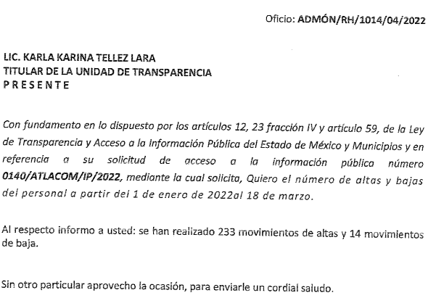
Inconforme con las respuestas, el particular presentó los medios de impugnación en estudio, de los cuales, de forma homologada, señaló como acto impugnado y razones o motivos de inconformidad lo siguiente: “Información incompleta”.

Por otra parte, EL RECURRENTE omitió rendir manifestación alguna a modo de pruebas o alegatos; de manera contraria, EL SUJETO OBLIGADO en fecha veintinueve de abril del año en curso, a través de su informe justificado, ratificó la respuesta primigenia.

Ahora bien, se advierte de las constancias que obran en el expediente electrónico que tanto como la información solicitada por el particular, como la respuesta proporcionada por la parte solicitada, versa únicamente sobre datos estadísticos.

Por lo anterior, es necesario enfatizar que la solicitud fue atendida en tiempo y forma por la dependencia municipal que éste Instituto estima competente, toda vez que de la estructura orgánica del municipio de Atlacomulco, se deprende la Dirección de Administración, la cual a su vez se encuentra a cargo del departamento de Recursos Humanos por las siguientes consideraciones:

- Bando Municipal del Ayuntamiento de Atlacomulco.

“Artículo 80. Para el adecuado funcionamiento de la Administración Pública Municipal, cada Dependencia o Dirección contará con los Departamentos, Coordinaciones, Oficialías, Áreas y Unidades Administrativas necesarias, conforme a sus recursos presupuestales.

5. Dirección de Administración.
(…)
5.2. Departamento de Recursos Humanos.”

En atención al fragmento normativo referido anteriormente, resulta pertinente apuntar que si bien la forma organizacional no desagrega las facultades de cada área, se sobreentiende que la Dirección de Administración es el ente auxiliar que establece el control y desarrollo del personal municipal; al mismo tiempo se obvia la estrecha relación que tiene con el departamento de Recursos Humanos Llevar, quienes en conjunto llevarían a cabo los movimientos que se generen por altas y bajas de los servidores públicos adscritos al Ayuntamiento.

Por otra parte, con el fin de robustecer lo señalado en el párrafo que antecede, se observó la publicación de la gaceta municipal de fecha tres de enero de dos mil veintidós, el acuerdo por el cual se faculta a la presidenta municipal de Atlacomulco para la contratación del personal al servicio de la administración pública, a través del Director de Administración, en el periodo de gobierno 2022-2024.

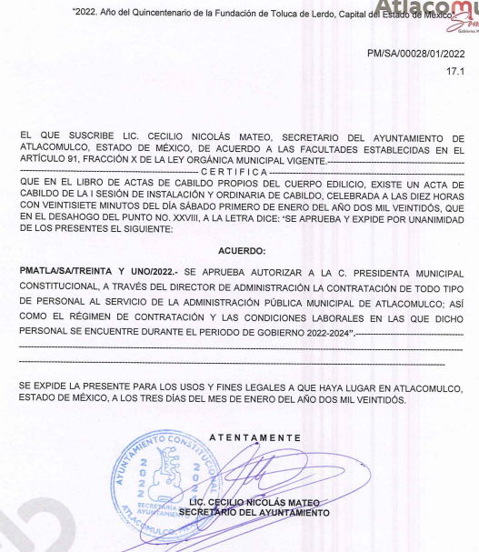
Finalmente, en razón de lo anteriormente expuesto, este Instituto estima que las razones o motivos de inconformidad hechos valer por EL RECURRENTE devienen infundadas; motivo por el cual, este Órgano Garante determina CONFIRMAR la respuesta otorgada por EL SUJETO OBLIGADO en la solicitud 00140/ATLACOM/IP/2022 que se actúa en términos del artículo 186, fracción II de la Ley de Transparencia y Acceso a la Información Pública del Estado de México y Municipios por las razones expuestas en el presente considerando.

Por lo que, con fundamento en lo prescrito en los artículos 5, párrafos trigésimos, trigésimos primero, trigésimos segundos, fracciones IV y V, de la Constitución Política del Estado Libre y Soberano de México, y los artículos 2, fracción II, 9, 29, 36, fracciones I y II, 176, 178, 179, 181, 185, fracción I, 186 y 188, de la Ley de Transparencia y Acceso a la Información Pública del Estado de México y Municipios, este Pleno:

RESUELVE

PRIMERO. Resultan infundadas las razones o motivos de inconformidad planteadas por EL RECURRENTE en términos del Considerando QUINTO de esta resolución.

SEGUNDO. Se CONFIRMA la respuesta del SUJETO OBLIGADO otorgada a la solicitud de acceso a la información que dio origen al Recurso de Revisión 06252/INFOEM/IP/RR/2022.

TERCERO. Notifíquese la presente resolución al Titular de la Unidad de Transparencia del SUJETO OBLIGADO, para su conocimiento, a través del Sistema de Acceso a la Información Mexiquense (SAIMEX).

CUARTO. Notifíquese al RECURRENTE la presente resolución vía Sistema de Acceso a la Información Mexiquense (SAIMEX).

QUINTO. Hágase del conocimiento al RECURRENTE que de conformidad con lo establecido en el artículo 196 de la Ley de Transparencia y Acceso a la Información Pública del Estado de México y Municipios, podrá impugnarla vía Juicio de Amparo en los términos de las leyes aplicables.

ASÍ LO RESUELVE, POR UNANIMIDAD DE VOTOS EL PLENO DEL INSTITUTO DE TRANSPARENCIA, ACCESO A LA INFORMACIÓN PÚBLICA Y PROTECCIÓN DE DATOS PERSONALES DEL ESTADO DE MÉXICO Y MUNICIPIOS, CONFORMADO POR LOS COMISIONADOS JOSÉ MARTÍNEZ VILCHIS; MARÍA DEL ROSARIO MEJÍA AYALA; SHARON CRISTINA MORALES MARTÍNEZ; LUIS GUSTAVO PARRA NORIEGA Y GUADALUPE RAMÍREZ PEÑA; EN LA VIGÉSIMA TERCERA SESIÓN ORDINARIA CELEBRADA EL VEINTIUNO DE JUNIO DE DOS MIL VEINTIDÓS, ANTE EL SECRETARIO TÉCNICO DEL PLENO, ALEXIS TAPIA RAMÍREZ.
SCMM/BLA/DEMF/DLM

